Der Weg zu Auerswald.

Von Richtung Wolfenbüttel (rote Route):
- Fahren Sie von der Salzdahlumer Str. vor der ehemaligen englischen Kaserne links in die Mascheroder Str. in Richtung Salzdahlum.
- In Salzdahlum fahren Sie links auf der Braunschweiger Str. Richtung Braunschweig und kurz danach rechts in die Salzbergstr. Richtung Sickte.
- In Sickte fahren Sie auf der Salzdahlumer Str. und Bahnhofstr. bis zum Ende und biegen rechts auf die Schöninger Str. ab.
- An der Apotheke biegen Sie links in den Apothekenweg Richtung Cremlingen ab.
- In Cremlingen fahren Sie geradeaus über die Ampelkreuzung Richtung Schandelah (siehe rote Route, Firmenschild an der Kreuzung).
- Nach 3 km erreichen Sie den Ortseingang Schandelah.
Aus Richtung Salzgitter (grüne Route):
- Fahren Sie von Salzgitter-Lebenstedt auf der A39 Richtung Braunschweig / Berlin.
- Am Autobahnkreuz Braunschweig-Südwest rechts Richtung Helmstedt, B1, (Ausfahrt 14), A39.
- Geradeaus weiter Richtung Braunschweig-Rautheim.
- Am Autobahnende Braunschweig-Rautheim (Abfahrt 11) biegen Sie links Richtung Helmstedt, B1, Königslutter ab.
- Am Ende der Straße fahren Sie rechts Richtung Helmstedt, B1 Königslutter.
- Am Schöppenstedter Turm weiter geradeaus.
- Sie fahren durch den Ort Klein Schöppenstedt hindurch.
- Sie kommen nach Cremlingen und biegen an der Ampelkreuzung links in die Schandelaher Straße ab in Richtung Schandelah (Firmenschild links).
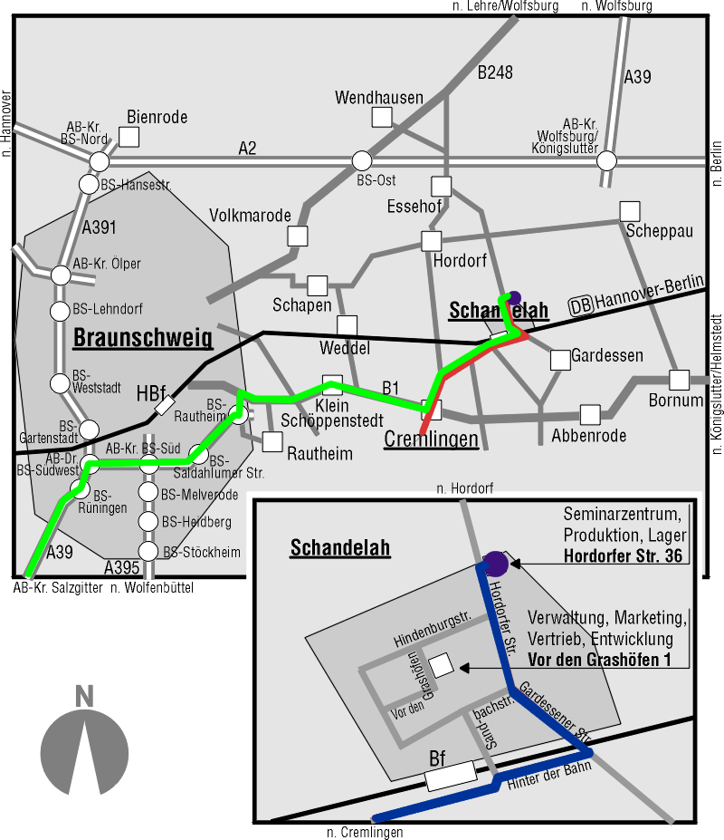
- Nach 3 km erreichen Sie den Ortseingang Schandelah

In Schandelah (blaue Route):
- Biegen Sie in Schandelah vor dem Bahnübergang rechts ab Richtung Gardessen und fahren Sie am Ende der Straße scharf links über die Bahnlinie Richtung Ortsmitte.
- Fahren Sie gerade durch den Ort. Die Veranstaltung findet im Gebäude Hordorfer Straße 36 statt.
Am Ortsausgang finden Sie auf der rechten Seite das Firmengebäude mit der Logistik, Fertigung und den Seminarräumen.
- Auf dem Firmengelände stehen ausreichend Parkplätze zur Verfügung.
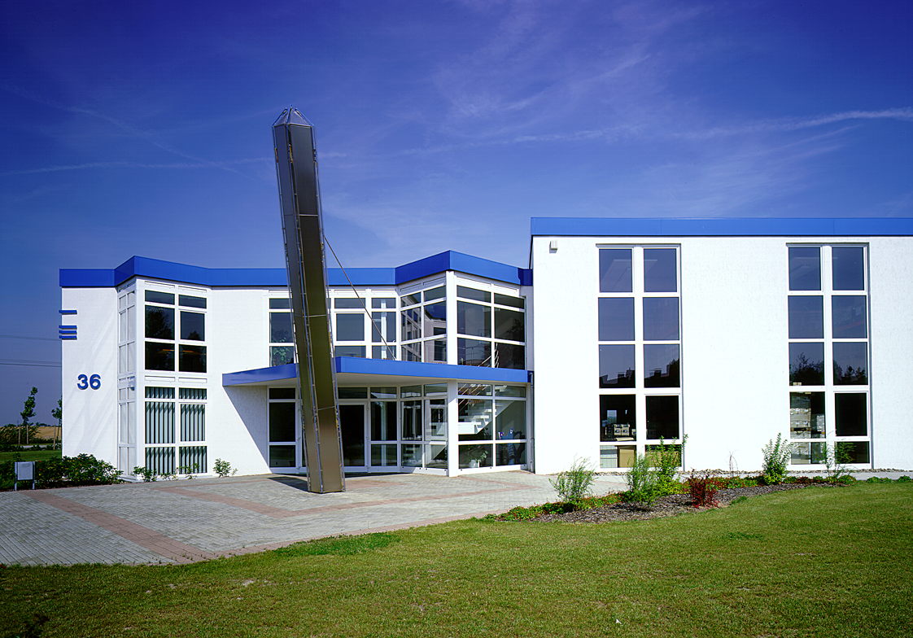
Auerswald GmbH & Co. KG, Hordorfer Straße 36,
D-38162 Cremlingen / Schandelah

